《实验四 数字图像基本处理实验》数据记录
1、图像反色运算
原始图像 | 反色后的图像
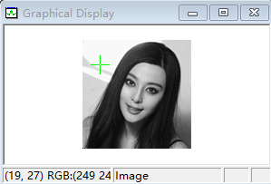 | 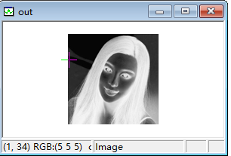
2、图像二值化运算
三种  算法  结果  比较 |  | 原始图像 | 固定阈值：  T=128 |  | 灰度均值作为阀值：  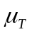=156.4312 , T=156 |  | 自适应阀值法  T= 136
 |  | 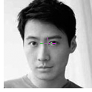 | 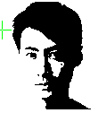 |  | 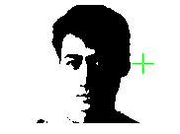 |  | 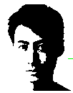
h(k) | 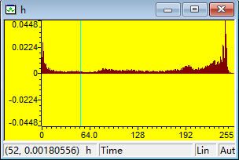 |  |  | w(k) |  | 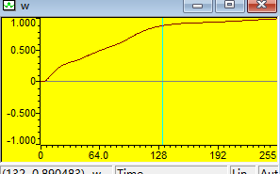
μ(k) | 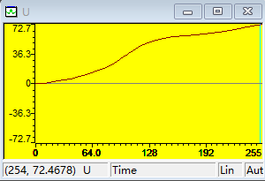 |  |  | δ(k) |  | 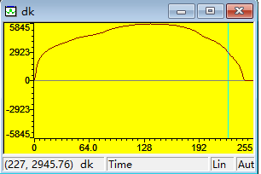
自适应阀值法的C源代码
unsigned long i,j;
unsigned k;
double Max_dk,temp_dk;
for(k=0;k<256;k++){
h[k]=0;
GrayNum[k]=0;}
TotalPixel=0;
for(i=0;i<ly;i++)
for(j=0;j<lx;j++)
{
GrayNum[ff(i,j)]++;
TotalPixel++;
gg(i,j)=0;
}
UT=0;
for(k=0;k<256;k++){
h[k]=(float)GrayNum[k]/TotalPixel;
UT+=h[k]*k;}
// w[0] = h[0];
// U[0] = 0;
for(k = 0; k < 256; k++)
{
for(i = 0; i <= k; i++){
w[k] += h[i];
U[k] += i * h[i];}
}

for(k = 0; k < 256; k++)
{
temp_dk = UT * w[k] - U[k];
dk[k] = (temp_dk * temp_dk) / (w[k] * (1 - w[k]));
}

Max_dk = 0;
for(k = 0; k < 256; k++)
{
if(Max_dk < dk[k])
{
Max_dk = dk[k];
T = k;
}
}

//T = UT + 0.5;
//T = 128;
for(i = 0; i < ly; i++)
{
for(j = 0; j < lx; j++)
{
if(ff(i,j) < T)
gg(i,j) = 0;
else
gg(i,j) = 255;
}
}

